

Identificação do Projeto
Nome do Projeto: IdeaHub Interlinked
Disciplina: Prática Profissional em Programação Web
Sprint: Resultados da Sprint 2
Data: sexta-feira, 03 abril.

Objetivo da Sprint
O objetivo principal da Sprint 3 teve como propósito transformar o IdeaHub em uma plataforma completa de gestão de inovação, adicionando camadas de interação social e governança. Com base nas demandas das instituições de ensino parceiras, implementamos três grandes funcionalidades: um sistema de comentários para fomentar o debate colaborativo, um painel de governança para que administradores e equipes de TI possam visualizar as ideias mais relevantes, e um mecanismo de conversão que permite transformar ideias aprovadas em projetos com planejamento técnico. Além disso, implementamos um sistema completo de moderação com justificativa e notificações, um sistema de múltiplas imagens (até 10 por ideia) com carrossel e modal de visualização, e um sistema avançado de permissões com quatro níveis de usuário (Aluno, Professor, TI Staff e Gestor).

Resumo da Reunião (Resultado da Sprint)
A equipe executou com excito o seguinte para obtenção dos resultados da Sprint 3:
- Comentar em ideias
- Painel de ideias mais relevantes
- Converter ideia em projeto
- Sistema de moderação
- Múltiplas imagens na ideia
- Carrossel de imagens
- Sistema de cargos
- Notificações
- Gestão de usuários

Demonstração do Sistema
Tela 1 – Barra de pesquisa juntamente com os filtros e as ordenações
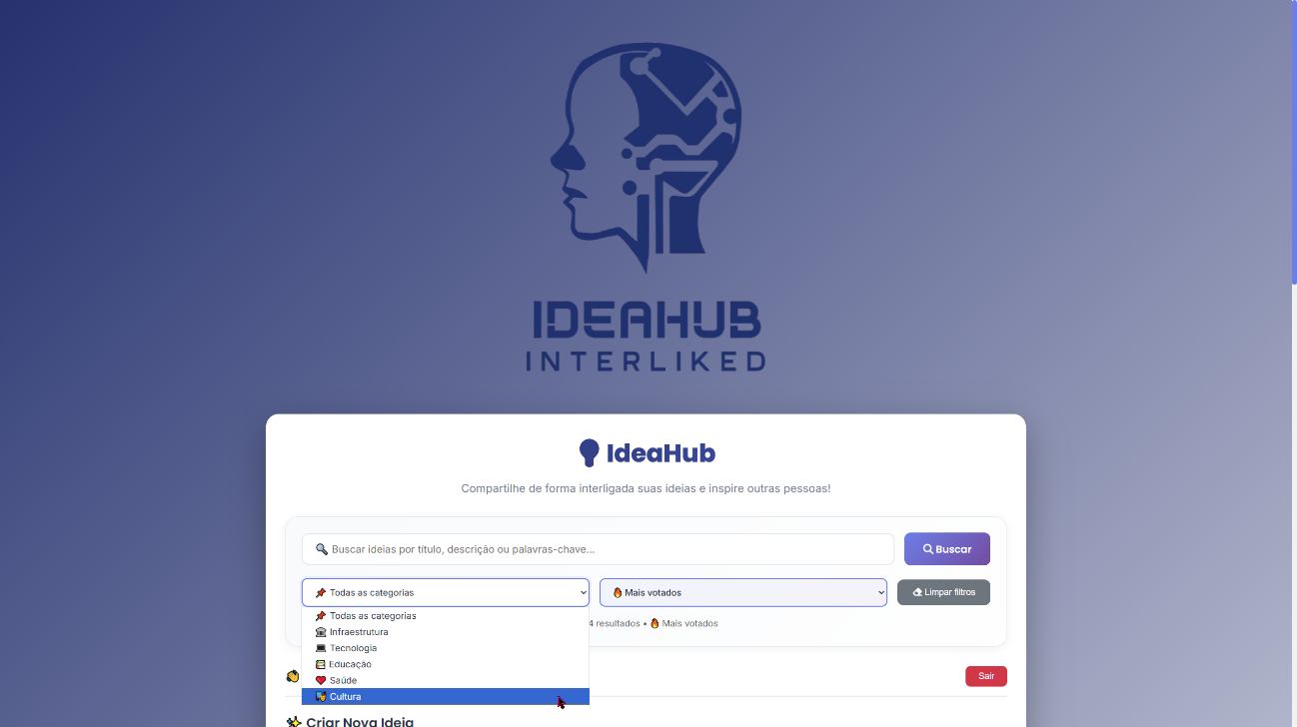
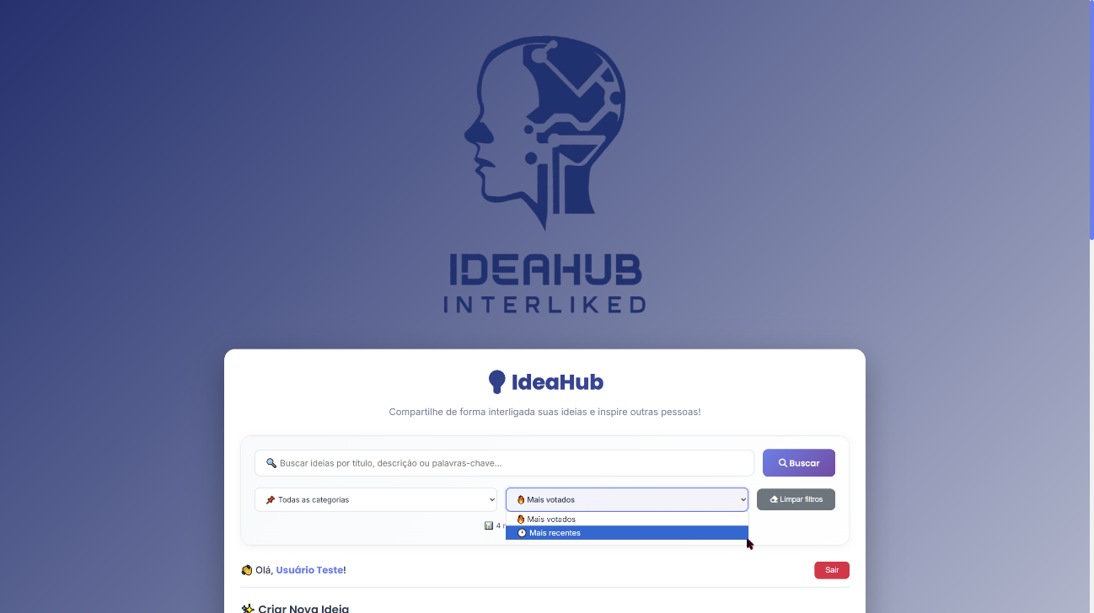

Tela 2 – Sistema de votos funcional
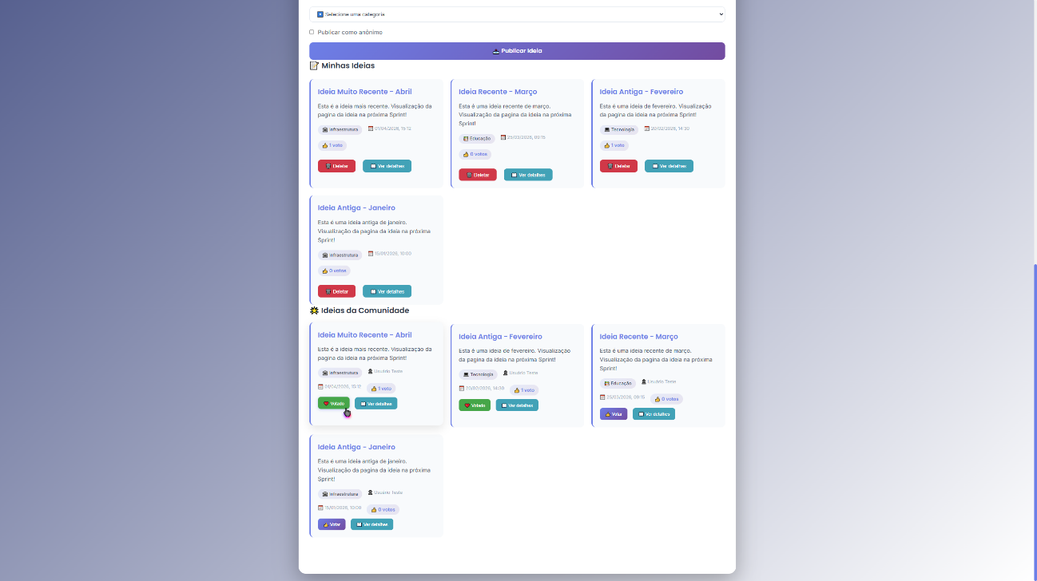

Demonstração de Código Relevantes
- Código 1 – Sistema de Comentários *US08 (Back-End)
app.get('/ideias/:id/comentarios', async (req, res) => {
const ideiaId = req.params.id;
const isAdmin = req.query.isAdmin === 'true';

const result = await pool.query(`
SELECT c.*,
CASE WHEN $2 = true THEN u.nome ELSE
CASE WHEN u.cargo IN ('gestor', 'ti_staff') THEN u.nome ELSE 'Usuário' END
END as autor_nome,
u.cargo as autor_cargo
FROM comentarios c
JOIN usuarios u ON c.id_usuario = u.id
WHERE c.id_ideia = $1
ORDER BY c.data_comentario ASC
`, [ideiaId, isAdmin]);

res.json(result.rows);
});
app.post('/ideias/:id/comentarios', async (req, res) => {
const { texto, id_usuario } = req.body;

await pool.query(
'INSERT INTO comentarios (texto, id_usuario, id_ideia) VALUES ($1, $2, $3)',
[texto.trim(), id_usuario, ideiaId]
);

// Criar notificação para o autor
await pool.query(
`INSERT INTO notificacoes (mensagem, id_usuario, id_ideia)
VALUES ('Novo comentário na sua ideia', $1, $2)`,
[ideia.rows[0].id_usuario, ideiaId]
);

res.json({ sucesso: true });
});
- Código 2 – Painel de Ideias Mais Relevantes (Dashboard) *US09 (Back-End)
app.post('/admin/dashboard', async (req, res) => {
const { usuarioId } = req.body;

// Verificar se é administrador
const adminCheck = await pool.query(
'SELECT cargo FROM usuarios WHERE id = $1',
[usuarioId]
);

if (adminCheck.rows[0].cargo !== 'gestor' && adminCheck.rows[0].cargo !== 'ti_staff') {
return res.status(403).json({ erro: 'Acesso negado' });
}

// Métricas principais
const [totalIdeias] = await pool.query('SELECT COUNT(*) as total FROM ideias');
const [totalUsuarios] = await pool.query('SELECT COUNT(*) as total FROM usuarios WHERE ativo = true');
const [ideiasAprovadas] = await pool.query('SELECT COUNT(*) as total FROM ideias WHERE status = $1', ['aprovada']);
const [ideiasConvertidas] = await pool.query('SELECT COUNT(*) as total FROM ideias WHERE status = $1', ['convertida']);
const [ideiasPendentes] = await pool.query('SELECT COUNT(*) as total FROM ideias WHERE status = $1', ['pendente']);

// Ranking das 10 ideias mais votadas
const rankingIdeias = await pool.query(`
SELECT i.id, i.titulo, u.nome as autor_nome,
COALESCE(v.votos_count, 0) as votos_count,
i.status, i.data_publicacao
FROM ideias i
LEFT JOIN usuarios u ON i.id_usuario = u.id
LEFT JOIN (SELECT id_ideia, COUNT(*) as votos_count FROM votos GROUP BY id_ideia) v ON i.id = v.id_ideia
ORDER BY votos_count DESC, i.data_publicacao DESC
LIMIT 10
`);

// Ideias por categoria (para gráfico)
const ideiasPorCategoria = await pool.query(`
SELECT c.nome, c.icone, COUNT(i.id) as total
FROM categorias c
LEFT JOIN ideias i ON i.categoria_id = c.id
GROUP BY c.id, c.nome, c.icone
ORDER BY total DESC
`);

res.json({
totalIdeias: totalIdeias.rows[0].total,
totalUsuarios: totalUsuarios.rows[0].total,
ideiasAprovadas: ideiasAprovadas.rows[0].total,
ideiasConvertidas: ideiasConvertidas.rows[0].total,
ideiasPendentes: ideiasPendentes.rows[0].total,
rankingIdeias: rankingIdeias.rows,
ideiasPorCategoria: ideiasPorCategoria.rows
});
});
- Código 3 – Função de Carregamento do Dashboard *US09 (Front-End)
async function carregarDashboard() {
const response = await fetch('/admin/dashboard', {
method: 'POST',
headers: { 'Content-Type': 'application/json' },
body: JSON.stringify({ usuarioId: usuarioLogado.id })
});
const data = await response.json();

// Atualizar cards
document.getElementById('totalIdeias').textContent = data.totalIdeias;
document.getElementById('totalUsuarios').textContent = data.totalUsuarios;
document.getElementById('ideiasAprovadas').textContent = data.ideiasAprovadas;
document.getElementById('ideiasConvertidas').textContent = data.ideiasConvertidas;
document.getElementById('ideiasPendentes').textContent = data.ideiasPendentes;

// Renderizar ranking
const rankingContainer = document.getElementById('rankingList');
rankingContainer.innerHTML = data.rankingIdeias.map((ideia, index) => `
<tr>
<td>${index + 1}º</td>
<td>${escapeHtml(ideia.titulo)}</td>
<td>${escapeHtml(ideia.autor_nome)}</td>
<td>👍 ${ideia.votos_count}</td>
<td><span class="status-badge status-${ideia.status}">${getStatusText(ideia.status)}</span></td>
<td>
${ideia.status === 'pendente' ? `<button onclick="aprovarIdeia(${ideia.id})" class="btn-aprovar">Aprovar</button>` : ''}
${ideia.status === 'aprovada' ? `<button onclick="abrirModalConversao(${ideia.id})" class="btn-converter">Converter</button>` : ''}
</td>
</tr>
`).join('');

// Renderizar gráfico de categorias
new Chart(ctx, {
type: 'bar',
data: {
labels: data.ideiasPorCategoria.map(c => `${c.icone} ${c.nome}`),
datasets: [{
label: 'Número de Ideias',
data: data.ideiasPorCategoria.map(c => c.total),
backgroundColor: 'rgba(102, 126, 234, 0.6)'
}]
}
});
}
- Codigo 4 – Converter Ideia em Projeto (Conversão) *US10 (Back-End)
app.post('/admin/ideias/:id/converter', async (req, res) => {
const ideiaId = req.params.id;
const { adminId, nome, descricao, responsavel, data_inicio, prioridade } = req.body;

// Verificar se ideia existe e está aprovada
const ideia = await pool.query(
'SELECT status, id_usuario, titulo FROM ideias WHERE id = $1',
[ideiaId]
);

if (ideia.rows.length === 0) {
return res.status(404).json({ erro: 'Ideia não encontrada' });
}

if (ideia.rows[0].status !== 'aprovada') {
return res.status(400).json({ erro: 'Ideia precisa estar aprovada para ser convertida' });
}

// Criar o projeto
const projetoNome = nome || ideia.rows[0].titulo;
const result = await pool.query(
`INSERT INTO projetos (nome, descricao, responsavel, data_inicio, prioridade, id_ideia, id_responsavel)
VALUES ($1, $2, $3, $4, $5, $6, $7) RETURNING id`,
[projetoNome, descricao, responsavel, data_inicio, prioridade || 'media', ideiaId, adminId]
);

// Atualizar status da ideia
await pool.query('UPDATE ideias SET status = $1 WHERE id = $2', ['convertida', ideiaId]);

// Notificar o autor da ideia
await pool.query(
`INSERT INTO notificacoes (mensagem, id_usuario, id_ideia)
VALUES ('Sua ideia foi convertida no projeto "${projetoNome}"!', $1, $2)`,
[ideia.rows[0].id_usuario, ideiaId]
);

res.json({
sucesso: true,
mensagem: 'Projeto criado com sucesso!',
id: result.rows[0].id
});
});
- Codigo 5 – Modal de Converão *US10 (Front-End HTML)
<div id="conversaoModal" class="modal" style="display: none;">
<div class="modal-content">
<div class="modal-header">
<h3><i class="fas fa-project-diagram"></i> Converter Ideia em Projeto</h3>
<span onclick="fecharModalConversao()" class="modal-close">&times;</span>
</div>
<form id="conversaoForm">
<input type="hidden" id="conversaoIdeiaId">
<div class="form-group">
<label>Nome do Projeto</label>
<input type="text" id="projetoNome" class="input-field" required>
</div>
<div class="form-group">
<label>Descrição do Escopo</label>
<textarea id="projetoDescricao" rows="3" class="input-field"></textarea>
</div>
<div class="form-group">
<label>Responsável</label>
<input type="text" id="projetoResponsavel" class="input-field">
</div>
<div class="form-group">
<label>Data de Início</label>
<input type="date" id="projetoDataInicio" class="input-field">
</div>
<div class="form-group">
<label>Prioridade</label>
<select id="projetoPrioridade" class="filter-select">
<option value="alta">🔴 Alta Prioridade</option>
<option value="media">🟡 Média Prioridade</option>
<option value="baixa">🟢 Baixa Prioridade</option>
</select>
</div>
<button type="submit" class="btn-primary">Converter em Projeto</button>
</form>
</div>
</div>
- Codigo 6 – Função de Conversão *US10 (Front-End JavaScript)
function abrirModalConversao(ideiaId) {
document.getElementById('conversaoIdeiaId').value = ideiaId;
document.getElementById('conversaoModal').style.display = 'flex';
}

function fecharModalConversao() {
document.getElementById('conversaoModal').style.display = 'none';
document.getElementById('conversaoForm').reset();
}

async function enviarConversao(event) {
event.preventDefault();

const ideiaId = document.getElementById('conversaoIdeiaId').value;
const nome = document.getElementById('projetoNome').value;
const descricao = document.getElementById('projetoDescricao').value;
const responsavel = document.getElementById('projetoResponsavel').value;
const data_inicio = document.getElementById('projetoDataInicio').value;
const prioridade = document.getElementById('projetoPrioridade').value;

if (!nome) {
alert('Nome do projeto é obrigatório!');
return;
}

showLoading(true);

try {
const response = await fetch(`/admin/ideias/${ideiaId}/converter`, {
method: 'POST',
headers: { 'Content-Type': 'application/json' },
body: JSON.stringify({
adminId: usuarioLogado.id,
nome: nome,
descricao: descricao,
responsavel: responsavel,
data_inicio: data_inicio,
prioridade: prioridade
})
});

const data = await response.json();

if (data.sucesso) {
alert('✅ Projeto criado com sucesso!');
fecharModalConversao();
carregarDashboard(); // Atualiza o dashboard
carregarRanking(); // Atualiza o ranking
} else {
alert(data.erro || 'Erro ao converter ideia');
}
} catch (error) {
console.error('Erro:', error);
alert('Erro de conexão');
} finally {
showLoading(false);
}
}

// Configurar o formulário
document.getElementById('conversaoForm')?.addEventListener('submit', enviarConversao);
- Codigo 7 – Listagem de Projetos *US10 (Back-End)
// ========== LISTAR PROJETOS ==========
app.get('/projetos', async (req, res) => {
const result = await pool.query(`
SELECT p.*, i.titulo as ideia_titulo, u.nome as autor_nome
FROM projetos p
LEFT JOIN ideias i ON p.id_ideia = i.id
LEFT JOIN usuarios u ON p.id_responsavel = u.id
ORDER BY
CASE p.prioridade
WHEN 'alta' THEN 1
WHEN 'media' THEN 2
WHEN 'baixa' THEN 3
END,
p.data_criacao DESC
`);

res.json(result.rows);
});

Resultados Alcançados
Funcionalidades implementadas:
Na Sprint 2, completamos 100% das histórias de usuário planejadas, entregando as três propostas: US05 - Visualizar ideias, US06 - Votar em ideias e US07 - Buscar ideias. Agora, o sistema possibilita que os usuários visualizem ideias com paginação de 10 itens por página, votem e desvotem em propostas com atualização em tempo real do contador, além de buscarem conteúdo específico por meio de filtros de texto, categoria pré-definida e ordenação dinâmica entre "mais votados" e "mais recentes". Ademais, introduzimos 15 categorias específicas para instituições de ensino, aprimoramos a experiência visual com animações e feedbacks e asseguramos que todas as funcionalidades sejam adaptáveis a dispositivos móveis.
Novos endpoints:
Criamos e documentamos cinco novos endpoints REST para dar suporte às funcionalidades da sprint. O endpoint POST /ideias/:id/votar controla o sistema de votos com toggle (adicionar/remover), empregando validação no backend para assegurar que cada usuário vote apenas uma vez por ideia. O endpoint GET /ideias/buscar realiza busca avançada com parâmetros para texto (q), categoria (categoria_id), autor e ordenação (orderBy), empregando consultas SQL otimizadas com LIKE e subqueries. O endpoint GET /minhas-ideias/:usuarioId foi melhorado para incluir também a quantidade de votos de cada ideia. Os endpoints GET /categorias e GET /ideias foram aprimorados para acomodar os novos filtros e ordenações, fornecendo dados estruturados e paginados.
Novas tabelas no banco:
Estabelecemos a tabela votos para registrar a relação entre usuários e ideias, contendo os campos id_usuario, id_ideia e data_voto. Esta tabela contém chaves estrangeiras com ON DELETE CASCADE para assegurar a integridade referencial ao excluir uma ideia ou usuário, além de uma constraint UNIQUE (id_usuario, id_ideia) que previne votos duplicados. Também foi criada a tabela de categorias, contendo 15 registros pré-definidos (Infraestrutura, Tecnologia, Educação, Saúde, Cultura, Sustentabilidade, Esportes, Gestão, Biblioteca, Laboratórios, Acessibilidade, Alimentação, Transporte, Segurança e Comunicação), cada um com um ícone visual e uma ordem de exibição configurável, o que possibilita expansões e personalizações futuras.
Testes Realizados
Realizamos mais de 25 testes manuais, cobrindo todas as funcionalidades essenciais da sprint. Testamos o sistema de votos em situações em que o usuário está logado e vota pela primeira vez (o contador aumenta de 0 para 1), remove o voto (o contador retorna a 0) e tenta votar novamente (a ação é bloqueada pelo backend). Confirmamos a pesquisa utilizando combinações de texto vazio, texto encontrado, texto não encontrado, filtro por categoria individual, múltiplos filtros simultâneos e ordenação por votos/data, assegurando que os resultados sejam atualizados de maneira adequada. Verificamos a funcionalidade da paginação em listas com menos de 10 itens, exatamente 10 itens e mais de 10 itens. Confirmamos que os botões "Anterior" e "Próximo" operam corretamente e que os filtros permanecem ao mudar de página. Também confirmamos a exclusão de ideias com e sem votos, assegurando que o ON DELETE CASCADE elimina os votos vinculados e que somente o criador da ideia pode removê-la.
Desafios e Aprendizados
O principal problema foi o retorno undefined na contagem de votos. Isso foi resolvido usando subqueries (SELECT COUNT(*) FROM votos WHERE id_ideia = i.id) as votos_count em vez do LEFT JOIN convencional, que gerava duplicação de registros. Aprendemos que testar cada endpoint de forma isolada antes de integrá-lo ao frontend economiza horas de depuração. Outra lição importante foi a respeito da ordem de carregamento dos elementos DOM: os selects de categoria precisavam ser preenchidos antes de serem apresentados. Portanto, ajustamos o processo para carregar as categorias logo após o login bem-sucedido. Além disso, constatamos que o MySQL lida com COUNT(*) de maneira distinta ao utilizá-lo com GROUP BY, o que exige a utilização de subqueries para assegurar resultados precisos em listagens que envolvem múltiplos joins. Por último, aprendemos que a experiência do usuário melhora consideravelmente com pequenos detalhes, como animações ao votar (efeito de pulso), mensagens claras quando não há resultados e feedback visual imediato nas ações. Isso transforma uma funcionalidade básica em uma experiência mais agradável e profissional.

Conclusão da Sprint 2
A Sprint 2 foi concluída com o sistema IdeaHub está funcional, permitindo que pesquisa e o engajamento das ideias da comunidade.
Principais entregáveis:
- Sistema de votos funcional com toggle
- Busca em tempo real com múltiplos filtros
- (Inicialmente) 5 categorias pré-definidas para instituições
- Paginação e ordenação dinâmica
- Interface moderna e responsiva
- Documentação do código
O sistema está estável e pronto para evoluir na Sprint 2 com novas funcionalidades.

